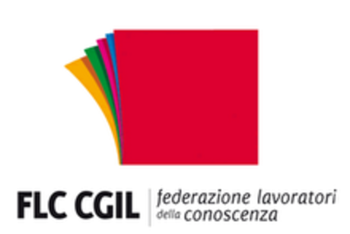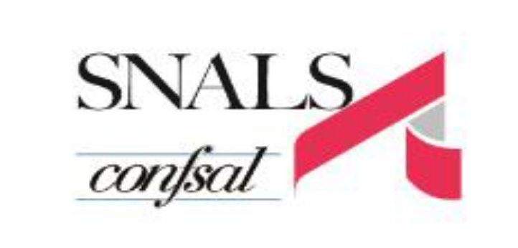

**COMUNICATO UNITARIO**

Sospese le attività formative su “nuova passweb”

Successo dell’iniziativa sindacale unitaria

Le scriventi Organizzazioni Sindacali esprimono soddisfazione per la giornata di mobilitazione svoltasi martedì 15 ottobre a Bari. Una partecipatissima assemblea sindacale provinciale indetta unitariamente che ha coinvolto oltre 500 tra dirigenti scolastici, DSGA e assistenti amministrativi della provincia di Bari e **ha respinto ogni ipotesi che prevedesse lo svolgimento di compiti su applicativi forniti dall’INPS, nonché le connesse responsabilità**, **a cominciare dalla formazione.**

A seguito dell’assemblea, le Organizzazioni Sindacali hanno incontrato il Dirigente dell’Ambito Territoriale di Bari, dott.ssa Giuseppina Lotito che, comprendendo le ragioni rappresentate, **ha accolto la richiesta di sospendere la formazione** già calendarizzata con INPS per le scuole della città di Bari.

**Qualsiasi proposta che aumenti carichi di lavoro e responsabilità** delle istituzioni scolastiche e del personale che vi opera, in questo quadro di trascuratezza per l’inadeguato numero degli organici ATA, degli onerosi impegni già oggi assegnati, degli insensati divieti di sostituzione del personale assente, di grave inadeguatezza delle condizioni retributive, di scarsa considerazione per le professionalità presenti nelle segreterie (si veda il blocco delle posizioni economiche e della formazione) **è irricevibile e inaccettabile.**

Le OO.SS. unitariamente ribadiscono la necessità che venga rispettato l’accordo regionale del 5 marzo 2019, sottoscritto da USR Puglia, Uffici Territoriali e OO.SS., che non pone alcun obbligo in capo alle scuole e al personale amministrativo.

Bari, 16.10.2019

***E.Falco D.Maiorano G. Verga V. Masciale V. Carlo Castellana***

***FLC Cgil Cisl Scuola Uil Scuola Snals Confsal Gilda Unams***